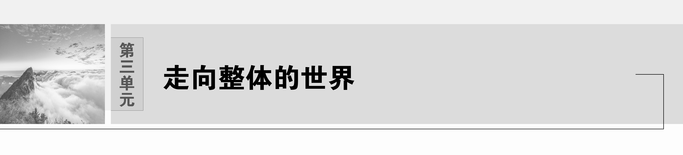

世界发现：新航路开辟拓宽了人们对世界的认识，加强了各文明之间的联系，使世界初步连成一体。

物种交换：新航路的开辟推动了世界各地人口的迁移和物种的大交流，改变了世界的人文地理格局和自然环境状态。

血火征程：新航路开辟给亚非拉人民带来了殖民侵略，中断了非洲和美洲原有的社会发展进程，西欧早期资本主义国家则通过血与火的掠夺积累了原始资本。

曙光初现：西欧国家通过开辟新航路和早期殖民掠夺，使资本主义经济获得发展。

连成一体：世界市场开始形成；以欧洲为中心的世界殖民体系逐步形成。

## 第6课　全球航路的开辟

目标导航



|  |  |  |
| --- | --- | --- |
| 课程标准 | 素养解读 | 核心概念 |
| 通过了解新航路开辟所引发的全球性流动、人类认识世界的视野和能力的改变，以及对世界各区域文明的不同影响，理解新航路开辟是人类历史从分散走向整体过程中的重要节点。 | 唯物史观：了解新航路开辟的动因和条件，理解其必然性。  时空观念：利用地图，了解新航路开辟的航线。  历史解释：了解航海家的事迹，正确看待航海家的航海活动。 | 资本主义萌芽  《马可·波罗行纪》  地理大发现 |

时空坐标

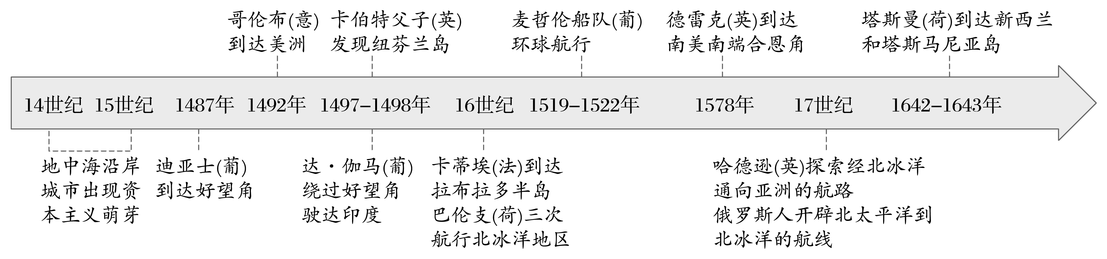

### 知识点一　新航路开辟的动因和条件



|  |  |  |
| --- | --- | --- |
| 动因 | 历史 | _______________居民的航海传统 |
| 经济 | 商品经济迅速发展，_______________产生 |
| 社会 | 《_______________》对东方的宣传，激发了西方人对东方的向往 |
| 思想 | _______________鼓励冒险精神 |
| 精神 | 西欧人希望通过向海外扩张来传播基督教 |
| 直接 | _______________威胁东西方传统商路的安全 |
| 条件 | 政治 | 西班牙和葡萄牙王室积极支持海上探险活动 |
| 科技 | 造船、航海技术和地理知识的进步 |

问题思考　阅读教材“史料阅读”与图片“明朝的罗盘”，思考中国与新航路开辟有何联系。

试答：__________________________________________________________________________

_______________________________________________________________________________

记一记　_______________________________________________________________________



主题一　时代的召唤——新航路开辟的背景

家国情怀　“新航路开辟”称谓的使用



材料　对“新航路开辟”的研究由来已久，对这一历史现象也存在“地理大发现”“新航路的开辟”“大航海时代”等称谓。很长时间内，我国的教科书都使用欧洲通行的“地理大发现”。但一些学者认为，“地理大发现”重点强调欧洲人对未知大陆的发现，而那些大陆已经存在，因此带有“欧洲中心论”的色彩。目前，国内学术界多使用“新航路的开辟”“大航海时代”称呼这一历史现象。

解读　“地理大发现”蕴含了较强的“欧洲中心论”的色彩，而“新航路开辟”这一概念就比较客观、持中。

史料探究　西欧大航海的兴起



材料　16世纪的西欧是新兴资产阶级遍历世界的游侠时代。“不断扩大产品销路的需要，驱使资产阶级奔走于全球各地，它必然到处落户、到处创业、到处建立联系”。因此，九死一生的险途，遏不住炽热的黄金渴望。西欧社会各式各样的亡命之徒，漂洋过海，纷纷涌向新世界。甚至连妇女和儿童也敢冒风涛之险，趋之若鹜。其中贫穷破落而又贪婪残忍的骑士小贵族是这些人群的中坚。富商大贾和新兴资产者常常是远洋航行的资助者，罗马教皇也参与了西葡两国瓜分世界条约的签订。西方航海者们乃是时代的产儿，在时代精神的鼓舞下，他们渴望机遇，辗转求告，最后与君主签署协定，扬帆远航，这既有实施王命的重任，又具有分成占有所得财富、谋取个人利益的权利。

——摘编自李隆庆《十五至十六世纪中西航海不同结局的原因初探》

根据材料并结合所学知识，概括材料中的“时代精神”有哪些表现？

试答：__________________________________________________________________________

_______________________________________________________________________________

深化拓展



唯物史观——新航路开辟的主客观条件

(1)客观条件

①造船和航海技术、绘制地图技术的进步。

②中国指南针的传入。

③地圆学说的提出。

(2)主观条件：西班牙和葡萄牙统治者的大力支持。

①两国都是欧洲大西洋沿岸国家。

②两国都重视航海事业，掌握先进的航海技术。

③两国人民传播宗教的热情都很强烈。

④两国都完成了统一，建立了中央集权的封建国家，方便利用国家力量支持探险活动。



(2023·红河高一期中)有学者指出：即使哥伦布没有发现美洲大陆，达·伽马没有绕好望角航行，在以后的几十年中，其他人也会这么做。总之，西方社会已达到起飞点，即将起飞；而它一旦起飞，必将扫清海路，不可阻挡地向全球扩张。该学者意在说明新航路的开辟(　　)

A．推动世界经济腾飞

B．个人因素起了主导作用

C．具有历史的必然性

D．促进了世界联系的加强

### 知识点二　新航路的开辟



|  |  |  |
| --- | --- | --- |
| 时间 | 航海家 | 成就 |
| 1487年 | 迪亚士 | 绕过非洲西南端的好望角，到达非洲东海岸 |
| 1492年 | 哥伦布 |  |
| 1497—1498年 | 达·伽马 |  |
| 1519—1522年 | 麦哲伦船队 | 完成了人类历史上第一次环球航行 |

图解历史　巧记新航路开辟

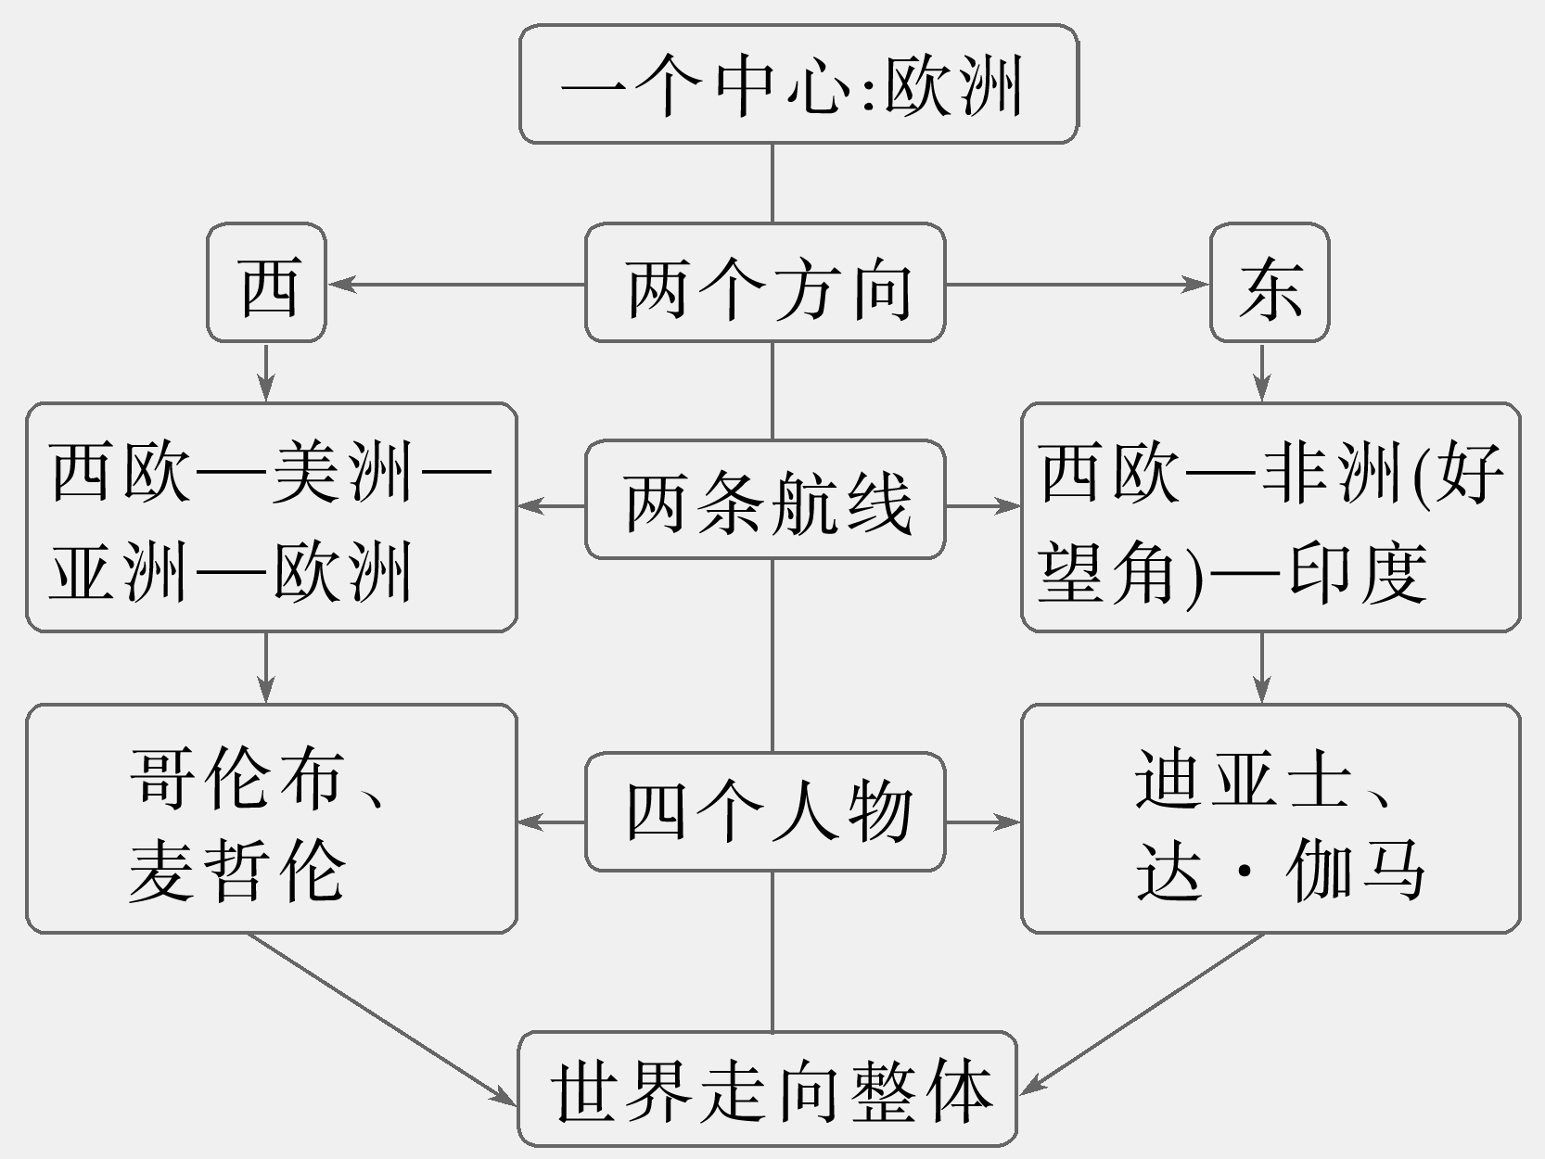

主题二　破风斩浪——新航路的开辟

名家论史　新航路开辟的性质



材料　西班牙和葡萄牙在对香料和黄金贪欲的推动下创造了征服海洋的奇迹。西、葡开辟新航路是封建贪欲恶性膨胀的结果，所以一开始就决定了其实质是一种海盗式的封建性掠夺活动，始终是与海盗式的掠夺交织在一起的。

——摘编自张黎夫《试析西、葡积极开辟新航路的

原因和条件——兼论西、葡新航路开辟的性质》

解读　西班牙和葡萄牙开辟新航路的行为实际上是海盗式的封建性掠夺活动，最终也没有促使两国率先走上资本主义发展道路。

史料探究



材料　在伊比利亚半岛，历时8个世纪之久的再征服运动到15世纪逐渐结束。西班牙和葡萄牙先后完成了政治统一进程，建立起中央集权的专制统治，具有相当雄厚的物质力量和必要的组织能力。封建国家为了扩大贸易，增加财源，进而发动海外掠夺，对开辟新航路予以必要的支持，提供了重要条件。——朱寰主编《世界上古中古史》(下册)

根据材料概括新航路开辟首先开始于西班牙和葡萄牙的原因。

试答：__________________________________________________________________________

_______________________________________________________________________________

深化拓展　历史解释——郑和下西洋与新航路开辟的不同



|  |  |  |
| --- | --- | --- |
|  | 郑和下西洋 | 新航路开辟 |
| 经济基础 | 自给自足的自然经济占主导 | 商品经济发展迅速，资本主义萌芽出现 |
| 目的 | 主要是政治目的：宣扬国威，加强与海外各国的联系，寻找奇珍异宝 | 主要是经济目的：获取东方商品，掠夺黄金等财富，传播基督教 |
| 方式 | 进行朝贡贸易，以和平友好交往为主要方式 | 以武力掠夺为主要方式 |
| 性质 | 政治行为：封建制度下的政治活动 | 经济行为：资本主义的海外扩张与殖民掠夺 |



(2023·哈尔滨高一期中)传统观念认为，达·伽马首航利润是全部航行成本的60倍。而现今很多学者对此提出疑问，通过去掉远航成本和船员船只的损失、史料查证并比较当时各地商品价格，认为实际利润可能只有航行成本的6倍。研究的变化表明(　　)

A．旧有历史研究成果没有任何价值

B．大众的认知水平总是错误的

C．达·伽马贪图名誉谎报利润可耻

D．史论因时代不同而有所变化

### 知识点三　其他航路的开辟



1．概况

|  |  |  |  |
| --- | --- | --- | --- |
| 时间 | 国家 | 人物 | 航海探索 |
| 1497年 | 英国 |  | 发现了纽芬兰岛 |
| 16世纪 | 法国 | 卡蒂埃 | 到达拉布拉多半岛 |
| 16世纪 | 荷兰 | 巴伦支 | 三次航行北冰洋地区，留下了详细的航行记录和准确的航海图 |
| 1578年 | 英国 | 德雷克 |  |
| 17世纪初 | 英国 | 哈得逊 | 探索经北冰洋通向亚洲的航路 |
| 17世纪 | 俄罗斯 | － | 开辟了北太平洋到北冰洋的航线 |
| 1642—1643年 |  | 塔斯曼 | 环航澳大利亚时，到达新西兰和塔斯马尼亚岛 |

2.意义

(1)进一步丰富了人类的地理知识。

(2)在主要航线之外，开辟了众多重要的新航线。

(3)世界主要的大洋和大陆之间，通过海上航线建立了 。

问题思考　斯塔夫里阿诺斯指出：“西北欧国家自然妒忌西班牙和葡萄牙……然而，它们长久地忍住不去侵犯这些帝国的活动范围，这不是出于对教皇训令的尊重，而是因为害怕伊比利亚的势力。”分析西北欧国家妒忌西葡的原因，说明北欧国家为此采取了什么措施？

试答：__________________________________________________________________________

_______________________________________________________________________________

记一记　_______________________________________________________________________



(2023·本溪高一期中)南极和亚南极地名命名始于1775年，英国人詹姆斯·库克发现了南乔治亚群岛，并以乔治三世国王的名字命名，此后，英国又陆续为五千多个南极地理实体命名。法国、俄罗斯、挪威等也进行了大量的命名活动。材料侧面反映了(　　)

A．全球航路的激烈争夺

B．欧洲探险的杰出贡献

C．航海技术的日益进步

D．南极大陆的特殊价值

|  |  |
| --- | --- |
| 知识体系 | 学科术语 |
|  | 1.随着经济和社会的发展，新航路的开辟是历史的必然趋势。  2.航海家达·伽马、哥伦布分别开辟了从欧洲到达印度和美洲的航线，麦哲伦船队完成了人类历史上第一次环球航行。  3.欧洲人继续进行海上探险，开辟了北大西洋和南太平洋的海上航线。 |